

GYJB系列矿用电器保护装置

产
品
使
用
手
册

版本号：V1.0

浙江格瑶科技股份有限公司

注意!使用本产品之前，请仔细认真阅读本手册

- 概述
GYJB系列矿用电器保护装置（以下简称保护装置），采用低功耗16位工业单片机，结合自主知识产权、软件著作权多项合成开发，采集供电电网质量和使用电器负载运行数据进行分析、运算、测量、计量，作出相应的保护、监控、报警、控制等动作，并与外部通讯、联锁、多种控制、遥信、遥测、遥控、故障信息管理。它的使用渗透到了磁力起动器、电动机、水泵、照明、气泵、风机、水位、瓦斯风电等设备的安全保护，主要适用于煤矿井下或其它周围空气中可能含有爆炸气体（甲烷）的环境中，作为控制交流50HZ、电压低于1140V的矿用隔爆型三相电动机和有关电路进行保护控制。具有自起动和手动起动，过载、过流、轻载、短路、漏电、断相、三相不平衡、过压、欠压、堵转、温度等自锁保护功能。本保护装置符合 2016 年颁布实施的《煤矿安全规程》第一百二十八条的规定。并执行标准：GB3836-2021、MT111-2011、GB/T13850。采用铝合金外壳结构具有超强抗干扰、电磁兼容等优点，彩色LCD中文液晶屏显示，运行数据、保护数据、故障信息、报警动作值、电量、时间、设置查询参数。
二、产品用途和工作条件
1、保护装置按照国家标准GB3836.1-2021的规定制造的隔爆兼本质安全型、“Ⅰ”类煤矿用电气设备。其防爆标志为Ｅx，防爆型式代号为d[ib]，使用类别代号为Ⅰ类。
2、GYJB系列主要适用于矿用隔爆兼本质安全型真空电磁起动器含有爆炸性气体（甲烷）和煤尘的矿井中，作为远距离或直接控制交流50Hz、电压至1140V的矿用隔爆三相鼠笼型异步电动机、风机、水泵、照明等设备的起动与停止。并可在停止时、对电动机的控制电源进行换相操作。
3、保护装置具有过载、轻载、断相、三相不平衡、堵转、短路、过压、欠压、温度、漏电闭锁、自动排水及瓦斯吸收保护功能。
4、本装置实现远/近控、手动、自动控制，具备多种扩展功能输入或输出方式可供选择、事件记录功能。
5、实时显示电压、电流、温度、频率、合分闸状态、故障状态、工作模式、开关量输入监测。
6、产品应在下列条件下可靠工作：
(1)海拔不超过2500米，周围环境压力:80～110kpa；
(2)周围环境温度:-10℃～+55℃、储存温度:-20℃～+75℃；
(3)周围空气相对湿度不大于95%(25℃)；
(4)须能防止水或其他液体浸入保护装置内部；
(5)抗干扰:符合GB/T17626.8-1998标准,抗震性:10～55～10Hz2g1min；
(6)外壳与端子之间绝缘性能大于100MΩ,抗电强度大于AC2000V.
7、本产品具备二级密码设置保护、模拟故障试验自检、电流/电压测试校正等功能。
8、具有故障原因详细记录查询最近50条信息，合分闸次数记录。

三、主要技术参数
1、主要规格参数
型 号 | 工作电压V | 额定电流A | 当η×COSφ=0.85时控制电动机最大功率KW
型 号 | 工作电压V | 额定电流A | 380V | 660V | 1140V
GYJB-20A | AC220～110V  （可特做） | 20 | 5 | 10 | 15
GYJB-200A | AC220～110V  （可特做） | 200 | 60 | 100 | 180
GYJB-600A | AC220～110V  （可特做） | 600 | 200 | 300 | 450
GYJB-1500A | AC220～110V  （可特做） | 1500 | 500 | 750 | 1100

2.电压在额定值75～110%时应能可靠工作，电源跌落200ms晃电保护；
3.控制开关量容量：无源触点10A/277V 12A/125V
4.无源光耦开关量输入11路、控制继电器输出4路；
5.漏电闭锁检测回路开路电压≤DC10V，短路电流≤1mA；
6.本装置采用LCD全中文显示、标准的RS485通讯接口，符合国际标准MODBUS、铝合金外壳。
7.综合实时测量参数精度：±0.2%
8.外形尺寸：

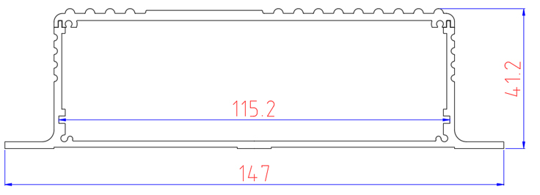

9.端子定义：

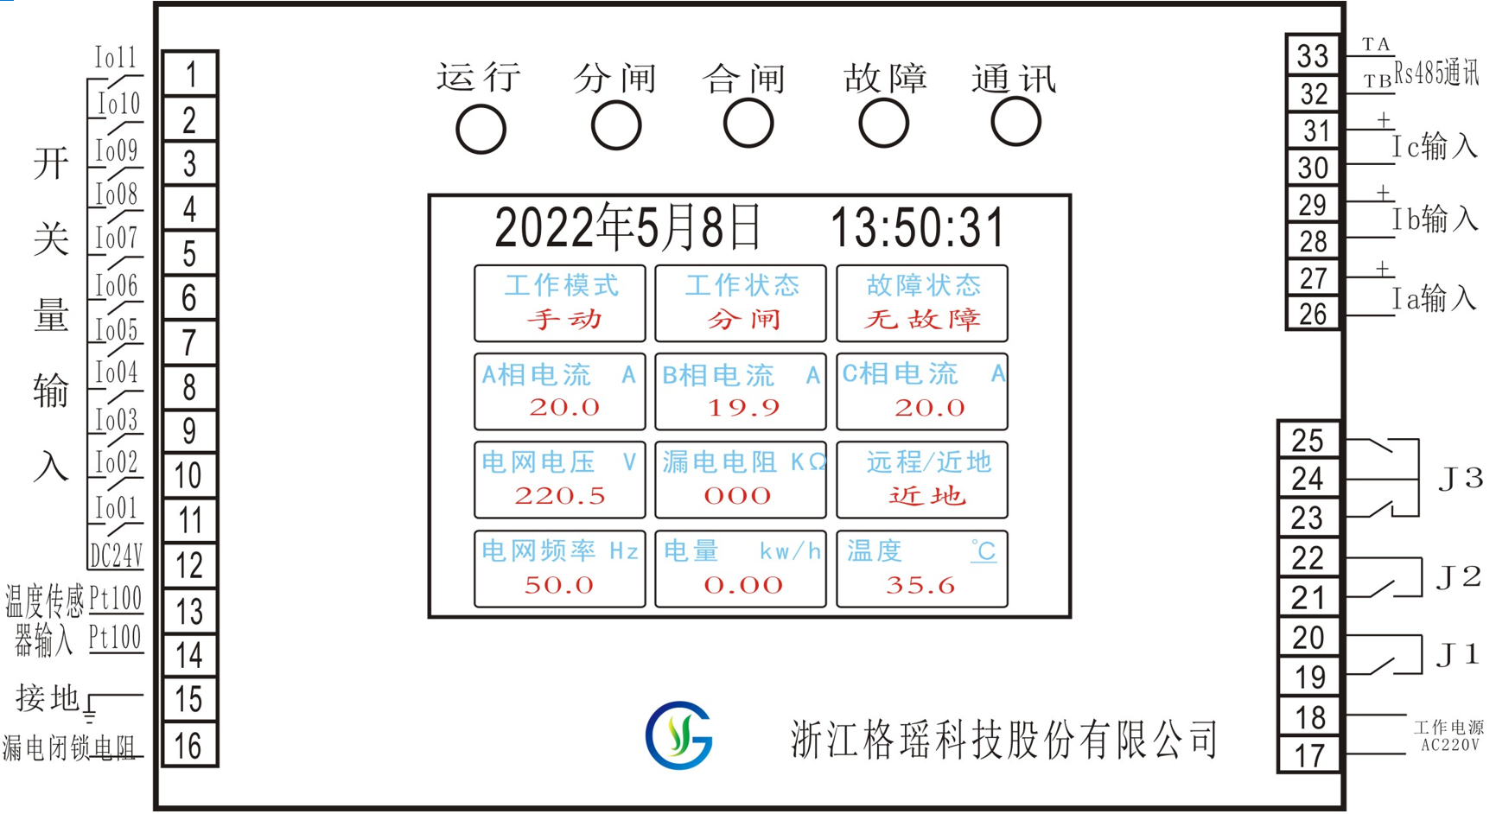

四、基本保护特性
1、过载控制保护
当负载超负荷运行，电流还增大进行能量释放和积累运算，实施正时/反时限保护并报警提示（反时限过载延时动作特性）。
实际电流  /整定电流 | 动作时间 | 起始状态 | 复位方式 | 复位时间  min
1.05 | 长期不动作 | --- | --- | ---
1.20 | 5min<t<20min | 热态 | 自动 | 1<t_{r}<3
1.50 | 1min<t<3min | 热态 | 自动 | 1<t_{r}<3
6.00 | 8s<t<16s | 冷态 | 自动 | 1<t_{r}<3

2、轻载控制保护
当设备运行中三相电流值的任何一相小于欠载设定值时，给予正时限报警提示，达到跳闸延时条件后动作。
3、短路控制保护
对设备电路中出现的线路短路故障现像，通过能量判断起短路保护，倍数（8~10）Ie；动作时间200-400ms。
4、主电路漏电闭锁保护
主电路对地绝缘电阻降低到动作值时，实现主电路漏电闭锁。当对地绝缘电阻上升到不大于动作值1~1.5倍时，应解除主电路漏电闭锁。
主电路额定电压（V） | 单相漏电闭锁整定值（KΩ） | 动作值允许误差（%）
380 | 7 | ＋20
660 | 22 | ＋20
1140 | 40 | ＋20

- 堵转控制保护
防止设备出现严重运转堵塞或超负载运行而电流达到过载保护设置值的堵转设置倍数后，给予报警提示后动作。

6、欠压控制保护
当电网电压降低到欠压整定值以下时，保护装置可靠动作，其调整范围是额定值的0.6-1倍；低电压保护动作时间有0.1s~60s可选，低电压保护功能可以关闭。
7、过压控制保护
当电网电压升高到额定值的过电压整定值以上时，综合保护器可靠动作，其调整范围是额定值的1-1.5倍；过电压保护动作时间有0.1s~60s可选，过电压保护功能可以关闭。
8、断相与三相不平衡保护
综合保护装置断相保护功能应符合表规定
过载电流/整定电流 |  | 动作时间 | 起始状态 | 周围环境温度℃
任意两相 | 第三相 | 动作时间 | 起始状态 | 周围环境温度℃
1.0 | 0.9 | >2h | 冷态 | +20
1.15 | 0 | <20min | 热态 | +20

- 温度控制保护
根据电器设备的温度传感器电阻Q值，与本装置的温度保护设置上下值进行运算是否需要报警或动作控制。
10、水位自动控制
当水位达到位标识位置时，本保护装置的开关量继电器输入信号自动合闸，水泵开始工作；当水位降低到低水位标识位置时，本保护装置的开关量继电器输入信号自动分闸，水泵停止工作。

五、操作指南
GYJB-200A
 浙江格瑶科技股份有限公司
1、上电显示

停留3秒后自动翻转进入工作检测界面

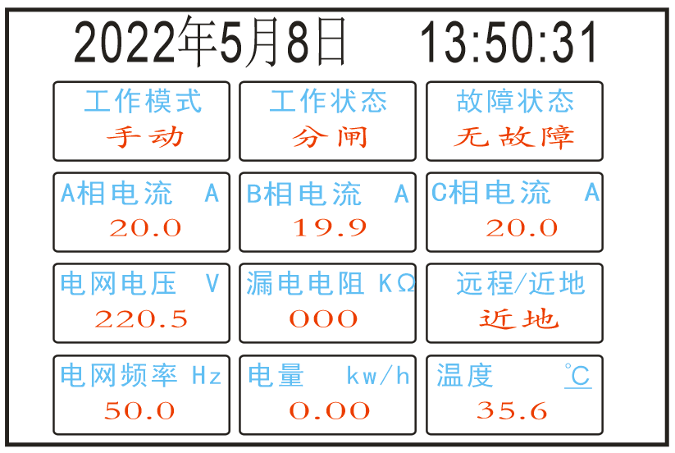

- 操作菜单
本装置为防爆型控制装置，通过RS485通讯或端子开关量输入外引，都可进入菜单设置，以出厂默认端子开关量输入方式设置菜单（IO01下翻键、IO02上翻键、IO03功能确认键、IO04复位键）
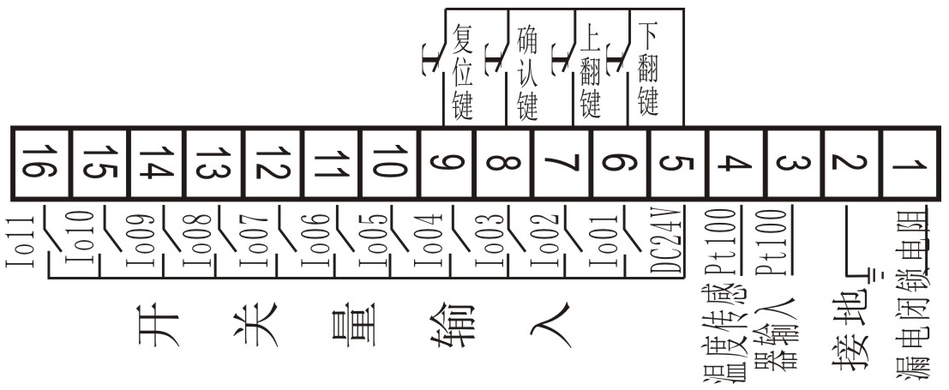

按“确认键”进入一级设置菜单
保护设置
通讯设置
运行记录
现场试验
系统设置
参数标定
关于本机

根据现场使用实际情况设置需要功能和各功能参数，按“下翻键”或“上翻键”移动光标选择，再按“确认键”进入下一级菜单设置，修改数据后再按“确认键”保存当前数字，按“复位键”退回上级菜单。

保护：显示电流、电压、漏电、温度、瓦斯风电、不平衡、合闸反馈、工作模式。
项目名称 | 出厂默认值 | 可修改范围 | 单位
电流设置
额定电流 | 200.0 | 0.1-200.0 | A
过流保护 | 定时限 | 定时限、反时限、关闭 | √
过流范围 | 1.3 | 0.1-9.9 | Ie
过流延时 | 01.0 | 0.1-99.9 | s
欠流保护 | 关 | 关、开 | √
欠流范围 | 0.6 | 0.0-9.9 | Ie
过流延时 | 05.5 | 00.0-99.9 | s
短路保护 | 关 | 关、开 | √
短路倍数 | 8倍 | 0-9 | √
短路延时 | 200 | 0-999 | ma
堵转倍数 | 4倍 | 0-9 | √
Ia校正 | 080 | 000-999 | ％
Ib校正 | 080 | 000-999 | ％
Ic校正 | 080 | 000-999 | ％
电压设置
额定电压 | 220 | 0-999 | V
过压保护 | 开 | 开、关 | √
过压范围 | 1.20 | 0.1-9.99 | Ue
过压延时 | 01.0 | 0.1-99.9 | s
欠压保护 | 关 | 关、开 | √
欠压范围 | 0.76 | 0.00-9.99 | Ue
欠压延时 | 09.8 | 00.0-99.9 | s
漏电设置
闭锁电阻 | 020 | 000-999 | k
串联电阻 | 100 | 000-999 | k
漏电保护 | 关 | 关、开 | √
漏电保护延时 | 01.1 | 00.0-99.9 | s
温度设置
温度上限 | 080 | 000-999 | ℃
温度下限 | 010 | 000-999 | ℃
温度保护 | 关 | 关、开 | √
温度保护延时 | 30.0 | 00.0-99.9 | s
瓦斯风电
瓦斯触点 | 常开 | 常开 、常闭 | √
瓦斯保护延时 | 05.0 | 00.0-99.9 | s
风电触点 | 常闭 | 常开 、常闭 | √
风电保护延时 | 06.0 | 00.0-99.9 | s
不平衡设置
不平衡保护 | 打开 | 关闭、打开 | √
不平衡范围 | 80 | 00-99 | ％
不平衡保护延时 | 08.9 | 00.0-99.9 | s
断相保护 | 关 | 关、开 | √
断相保护延时 | 01.2 | 00.0-99.9 | s
合闸反馈设置
合闸反馈 | 常开 | 常开 、常闭 | √
合闸反馈延时 | 00.2 | 00.0-99.9 | s
合闸反馈信号保护 | 关闭 | 关、开 | √
工作设置
工作模式 | 电机保护器 | 电机保护器、电磁启动器 | √
手/自动模式 | 手动模式 | 手动模式、自动模式 | √
后机启动延时 | 60.0 | 00.0-99.9 | s
后机反馈延时 | 60.0 | 00.0-99.9 | s
本机启动延时 | 50.0 | 00.0-99.9 | s
合闸反馈延时 | 10.0 | 00.0-99.9 | s
自动复位延时 | 00.0 | 00.0-99.9 | s

选中菜单【通讯设置】：
项目名称 | 出厂默认值 | 可修改范围 | 单位
通讯协议 | MODBUS | MODBUS、自定义 | √
本机地址 | 001 | 000-255 | √
通讯波特率 | 115200 | 115200、19200、9600 | √
数据位 | 8 | 8、9 | √
停止位 | 1 | 1、0.5、2、1.5 | √
校验方式 | 无校验 | 无校验、偶校验、奇校验 | √

选中菜单【运行记录】：
项目名称 | 运行情况
故障记录 | 最近50条故障类型和时间、故障记录清零
分合闸记录 | 合闸次数、合闸次数清零、合闸记录清除
运行记录 | 电能：*****KW/h、运行时间：**时**分**秒

选中菜单【现场试验】：显示过流试验、轻载试验、断相试验、漏电试验、过压试验、欠压试验、不平衡试验，按“下翻键”或“上翻键”移动光标选择试验项目，再按“确认键”进行自动测试。
5）选中菜单【系统设置】：
日期设置：2022年05月08日
时间设置：15：11：32
校正时间
语言选择：简体中文、繁体中文、ENGLISH
背光控制：60分、30分、10分
系统密码：8888（数字组合）
恢复出厂设置
重启系统

6）选中菜单【参数标定】：显示I/O设置、电压标定、电流标定、功率标定、温度标定、接地阻值标定、清除标定数据、输入开关量测试、继电器开关测试。
项目名称 | 选择设置内容
I/O设置
开关量输入1 | 关闭、上翻键、下翻键、确认键、复位键、远程/近地、水位上限、水位下限、水位中点、电流实验、联控反馈、正转合闸信号、反转合闸信号、瓦斯触点、风电触点、停止
开关量输入2
开关量输入3
开关量输入4
开关量输入5
开关量输入6
开关量输入7
开关量输入8
开关量输入9
开关量输入10
开关量输入11
开关量输出1 | 关闭、故障保护、联机运行、正转启动、反转启动、水位上限、水位下限
开关量输出2
开关量输出3
电压标定
实时测量电压：230V 自动检测
标定电压：220V (000-999V可设)
标定参数 保存参数
信息提示 标定参数，标定数字提示
保存电压标定参数
电流标定
A相电流 | 00000.0A | 自动检测
B相电流 | 00000.0A | 自动检测
C相电流 | 00000.0A | 自动检测
标定电流 | 050.0A | 00000.0-99999.0（可设）
标定电流参数 保存参数
准备就绪！提示保存标定参数
功率标定
Pa 000000w Pb 000000w Pc 000000w
Qa 000000w Qb 000000w Qc 000000w
有功标定值（ ）kw 无功标定值（ ）kw
有功标定 无功标定 保存参数
准备就绪！提示保存标定参数
温度标定
实时测量阻值 （ ）mΩ
实时ADC结果（ ） 实时温度（ ）℃
标定阻值（ ）Ω 标定分段（ ）
标定参数 保存参数
准备就绪！提示保存标定参数
接地阻值标定
实时测量阻值 （ ）K
实时ADC结果（ ） 接地闭锁状态※
标定阻值 K 标定分段
继电器4 ※ 标定参数 保存参数
准备就绪！提示保存标定参数
清除标定数据

- 选中菜单【关于本机】
软件版本 V1.3
硬件版本 V1.0
浙江格瑶科技股份有限公司
电话：0577-59921168

六、

